后疫情时代的小学科学翻转课堂

——以《摆》的教学设计为例

一、研究背景

翻转课堂（Flipped Classroom）亦可称“颠倒课堂”。近年来翻转式课堂教学在教育界受关注的程度逐年上升。[1]主要原因在于翻转课堂以“课前自主学习+课堂协作探究”为主要形式，不仅翻转了教学流程，也翻转了师生角色。对传统教学“重教师轻学生、重课内轻课外、重知识轻能力”的状况是强有力的冲击。从文献来看，一种声音认为翻转课堂强调学生必须具备一定的自主学习能力和自由支配学习时间，还需要有足够的信息化学习素养，因此仅适合中学生或大学生。还有研究称翻转课堂对提高小学生学习效果作用较弱，特别小学阶段理论类知识的教学暂时不宜过多采用翻转课堂教学。[2]

本文作者认为从目前能收集到的少量关于小学翻转课堂研究的文献看，不足以代表该阶段科学课程不适宜采用翻转式课堂教学。相反由于翻转课堂是一种以学习者为中心、注重学习效能的学习模式，不光对实践类知识的学习有很好的促进作用[3]，还十分强调尊重学生个性差异、提升学习主动性和自主性，值得大力提倡。[4]

此外2020年初席卷全球的新冠病毒疫情引发了一场轰轰烈烈的线下教育向线上大规模迁移运动，翻转课堂从“试水”进入“实战”并产生了不错的效应。因此有必要对翻转内容选择的合理性、翻转形式与学习需求的匹配度、翻转后形成课堂资源的利用以及通过翻转促进单元概念整体架构等方面加以关注，使翻转课堂真正成为有利于学生自主学习的有力支架，推动科学大概念的形成和学习思维的进阶。

二、范式框架

教师

学生

**家庭**

学后

引导帮助

持续关注

**拓展迁移**

（实验、观察、阅读、应用……）

**学习期待**

**顶层设计**

学情|目标

重点|难点

内容|方法

**素材|呈现**

学前

**围绕核心概念**

整合资源

交流质疑

巩固深化

聚类分析

自主探究

记录发现

上传成果

评价式互动-激励

点拨式互动-导学

学中

**家庭**

**课堂**

关注更新

及时反馈

小学科学翻转课堂教学范式（ 线上，——线下）

三、范式说明

翻转课堂的默认前提是在师生分离的情况下组织实施教学活动。此时的学生孤立无援，教师也无从教起。该情形被称作“学生之痛”与“教师之难”。如何通过有效的策略减轻“痛”与“难”？我们可以从学习资源的合理选取和资源呈现方式的有序、有效等方面进行思考，其目的都应指向于学生概念的建立和思维的进阶。下面以《摆》的教学设计为例从学前、学中、学后三个阶段加以说明。

1. 学前阶段——顶层设计，分层导学

与传统课堂相比，小学科学翻转课堂资源包更注重教师顶层设计、科学预设。强调为学生学习提供强有力的“支架”，体现出科学性、趣味性、可行性与实践性，以使学生脱离老师帮助也能深入持久地学习探究，循序渐进地建立概念。

以《摆》为例，教师对资源选取及呈现序列进行分层式导学：

Ⅰ.动画激趣。出示生活中常见的“时钟钟摆”、“佩奇荡秋千”画面，提问：这些物体的运动有何共同特点？值得注意的是虽然两样物体在运动方式上都属于“摆”，但隐含的意义却不完全一样，秋千仅仅运动方式是摆动而钟摆却体现了摆动的时间周期问题。因此即使是简单的两张图片也具有一定的结构性。

Ⅱ.明晰概念。依次出示摆的各部分名称，引导学生有序观察，为后期研究摆动快慢与哪些因素有关作铺垫。

Ⅲ.指导实践。图片介绍摆的制作方法，视频介绍摆的测试方法。这两个素材一静一动，静态材料可以让学生反复观察；动态材料方便学生模仿，增加感性认识，排除畏难情绪。

Ⅳ.表单助学。学生可以参照ppt提示，寻找“相同条件”与“不同条件”设计对比实验。这里的表单设计十分有讲究，能够让学生有意识地控制实验变量，实现了实验方法指导“由扶到放”，同时指向于培养学生实验思维与对比意识。

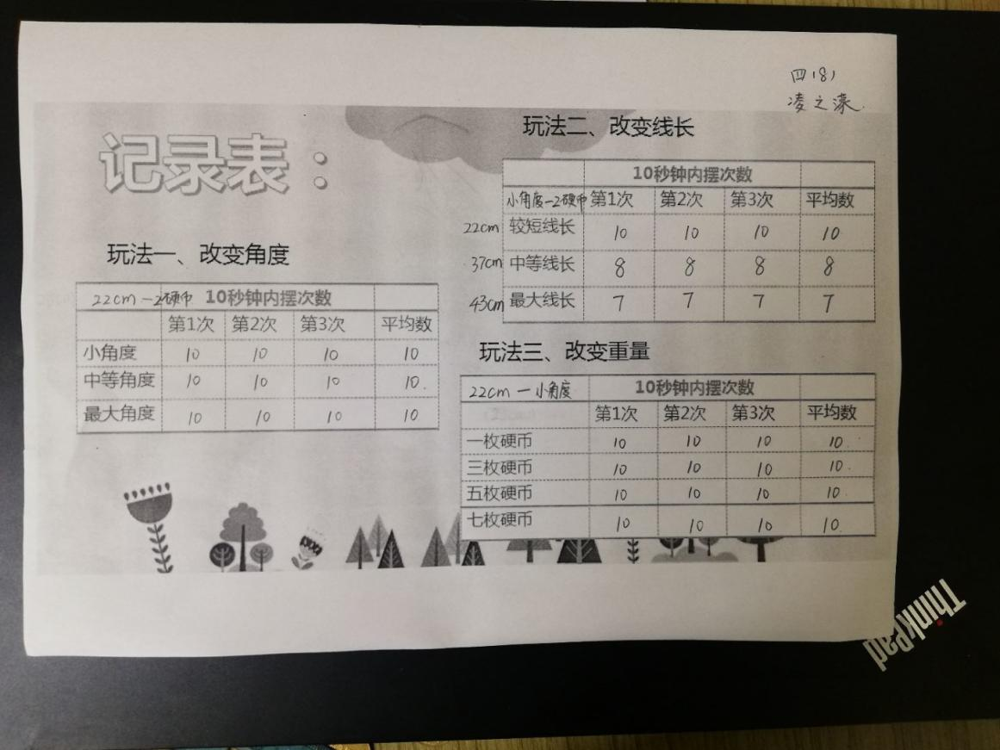

（二）学中阶段——交流互动，推进学习

1.借助导学自主学习。好动是学生的天性，好奇又是人类共有的本能。当学生通过网络下载资源包浏览ppt，一段自由的探究之旅便已开始。学生显然更热衷于利用身边简单材料做一个能动的“摆”。在获得成功之余，他们自然而然会像一百年前的伽利略一样对“摆的快慢与什么有关”产生好奇。因为不是在课堂上，身边没有可以交流的同学，老师ppt里也没有现成的答案，他们必须经过一步步思考和实践才能获得结论。以往科学课上总觉得时间太快实验做得不过瘾，现在他们终于有机会通过自主实验一探究竟。从每个班级群相册的照片看，四年级大部分同学都非常乐意组装实验装置并克服种种困难获得最终结果。另外相当多的家庭把实验过程拍成视频，记录了一次欢乐的亲子活动。

2.及时反馈评价激励。翻转课堂的另一个价值在于能够充分反应并激励学生的线下活动。当学生忙于自主探究并发布研究成果，教师则时刻关注班级群信息的更新。面对获取到的信息，教师一方面可以给予评价式反馈，即点赞、推送或转发以激励学生；同时也可以进行点拨性反馈，帮助学生发现问题及时改进。QQ群中的互动过程是公开的，每位学生都可以在群平台发布学习成果，同时也欣赏到他人的学习成果。此时的网络社交平台成为方便快捷的学习工具，充分体现了互联网线上教学的优势。网络动态的实时更新还起到另外一个作用，每个学生（也可能是家长）都会受到网络信息的暗示，提高行动意识。

3.回归课堂群体学习。

经过线下学习，学生产生的学习资源十分丰富多元。进入线下教学的课堂之时，教师应针对两个问题设计课堂教学：一是教学的起点在哪？二是如何对资源进行有效的开发和利用？

（1）基于数据分析形成完整概念。传统型科学课，教师遇到的最突出的难题有可能就是40分钟的时间限制。为了在有限时间得到实验结论，有些教师会将实验任务割裂成若干个小问题，规定每个研究小组只完成其中一个；或者用若干课时分步完成同一个实验。这样做无疑会使学生获得的概念和信息犹如“盲人摸象”一般支离破碎。事实上在小组合作能力尚弱或实验任务较为复杂情况下这种现象屡见不鲜，经常导致学生对研究问题浅尝辄止无法深入。翻转之后，学生有足够时间进行反复多次实验获得丰富完整的数据；教师则通过excel或wps表单收集数据。课堂上师生共同对数据进行聚类分析，得到完整的实验结果。由于每个学生都经历了实验过程，真实感受到摆线长度、摆锤重量和摆角大小对摆的快慢产生的实际影响，因此获得摆的运动快慢的概念可以说是顺到渠成。

（2）整合教育资源实现定向培养。对于翻转课堂而言，被记录的不仅有学生的探究结果与数据，许多探究过程行为也一一被记录下来。为了利用好课堂内十分有限的时间，教师在回收资源时可以有目的地定向收集素材并有目的地呈现。如教师通过筛选向学生介绍一组操作方法比较规范的实验视频，引导学生观察这些同学在工具的使用、实验表格填写、测量、计数方法中有什么值得学习的地方？学生通过观察很容易发现那些实验效果好的同学有哪些不一样的行动策略，哪些会带来实验失败。

（3）基于错误资源提升思维品质。在线下的学习中，尽管有资源包的帮助，但因为是独立操作，学生会不可避免出现一些错误。教师可采用“容错、识错、纠错”三步走的策略。当教师发现问题，不是急于指明错误而是追问过程中某个细节。学生对该部分重新加以审视，或经过再次操作，就不难发现问题并加以改正。这种自我识错、纠错的过程不但提升了学生发现问题、解决问题的能力，还让学生通过思维加工内化了知识。如再进一步，我们还可以将同类错误进行聚类放到翻转之后的课堂内，让学生通过讨论、质疑加深对概念的理解和深化，有助于思维能力的提升。

（三）学后阶段——拓展延伸，持续发展

反转以后的课堂交流与分享无疑可以促进学生反思总结，但总是局限于学生自身的感性经验。要想继续拓展和提升学习效果，教师可以补充更上位的科学信息，促进学生思维的进阶。教师在课堂上向学生演示了如何使用Phet虚拟实验室研究摆的运动规律，接着提出新的学习任务：一、找一找生活中的“摆”。二、做一个速度为90次/分钟的摆。从上传的资料看，针对任务一学生采用了五花八门的解决办法。有的利用虚拟实验室设计出了规定次数的摆，也有的通过网上的公式直接算出线的长度，还有学生靠最原始的“笨办法”凑够线长。对于任务二，有的学生上传了揭示地球自转规律的“傅科摆”视频，也有学生在网上演示使用节拍器调节摆的快慢；还有学生发布了中华恐龙园的“摆”——“疯狂火龙钻”。拓展性任务让学生不但不觉得学习枯燥，反而增进了对知识的理解和运用，同时促进了信息、计算、工程设计等学习能力的综合运用。他们对未知领域产生更多的好奇与向往，形成了新的学习期待。

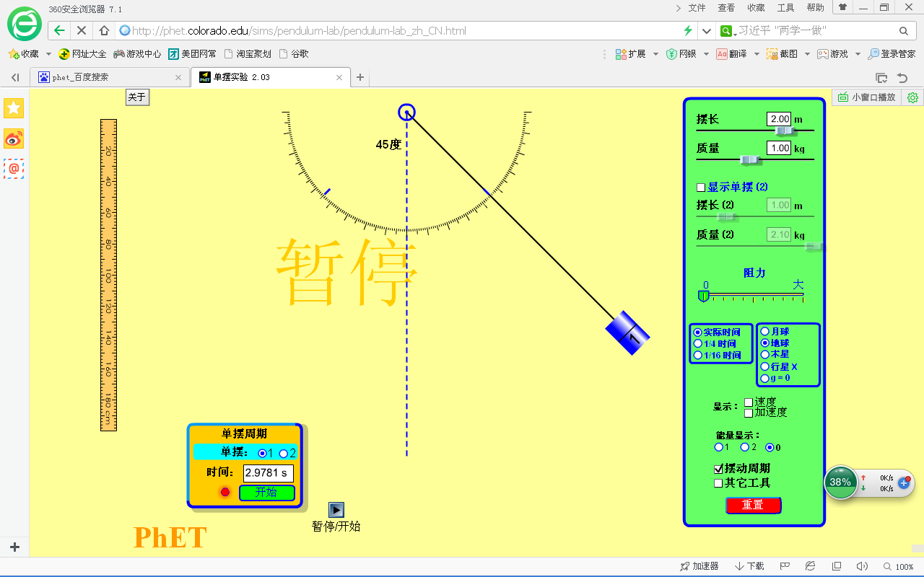

除了《摆》的翻转教学，作者所在的研究团队还分别针对三至六年级学生设计了为时九周的学习资源包，每个资源包都围绕某个科学核心概念开展翻转式的项目化学习，其中有科学实践也有理论性研究。通过翻转课堂，学生不仅能体验独立的个性化学习，也能参与基于个体产生学习资源的群体合作式学习，使学习水平得以向纵深发展。

总而言之一个人走得快，一群人走得远。集聚资源分享智慧可能会成为翻转课堂潜在的最大优势。翻转课堂以线上+线下的混合式教学体现了多元学习文化的融合融通，既能拓展学习深度与广度，又能有效促进科学大概念的形成。后续作者将会以翻转后课堂教学发生的具体变化为对象继续进行深入细致的调查研究。

参考文献

[1]（金海舒 《促进高阶思维能力发展的翻转课堂设计策略研究》2018年5月东北师范大学 研究生学号：201502801 学校代码：10200 分类号：G43）

[2]（李彤彤，庞丽，王志军《翻转课堂教学对学生学习效果的影响研究——基于37个实验和准实验的元分析》2018年5月（总第31期）《课程与教学》）

[3]（金海舒《要素视角下翻转课堂的构成及特征研究》东北师范大学信息科学与技术学院，吉林长春2018.4《中小学电教》)

[4]（同[2]）